FINALMENTE LA SOLUZIONE DI DARKSEED 2!

A giudicare dalle richieste pervenuteci, nonostante gli anni trascorsi, Dark Seed 2 sembra riscuotere successo in seno alla comunità videoludica. Sarà stato l’entusiasmo del primo episodio, l’artwork firmato da H.R.Giger, le atmosfere da incubo, ma eccomi qui a dover stilare questa esauriente soluzione che spero chiarisca tutti i dubbi dei nostri lettori (lo spero per te, ehehehe! NdFBS). Buona avventura.

RED

L’ACCESSO AL MONDO OSCURO

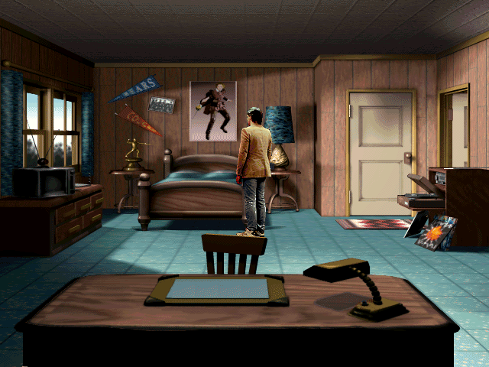
Quando vi sveglierete dall’incubo il sole è già alto nel cielo, farete appena in tempo a scendere dal letto che lo sceriffo entrerà in camera vostra. L’uomo vi parla nuovamente dell’assassinio di Rita (era la ragazza con cui uscivate ai tempi delle superiori e che avete ripreso a frequentare da quando siete tornati a casa), non crede alla storia della vostra amnesia (non ricordate nulla di quanto è successo la sera dell’omicidio) e vi dice che siete l’indiziato numero uno (al termine di una riunione scolastica l’avevate accompagnata a casa: siete l’ultima persona ad aver vista viva la ragazza).
Conclusa la visita dello sceriffo provate ad aprire la porta dello sgabuzzino per scoprire che, per cancellare le paure di un fanciullo, è stata chiusa a chiave. Andate in cucina, parlate con vostra madre (vi accuserà di non combinare mai nulla nella vita), prendete la calamita sul frigorifero (è a forma di “smile”) e andate a destra per ritrovarvi nel soggiorno.
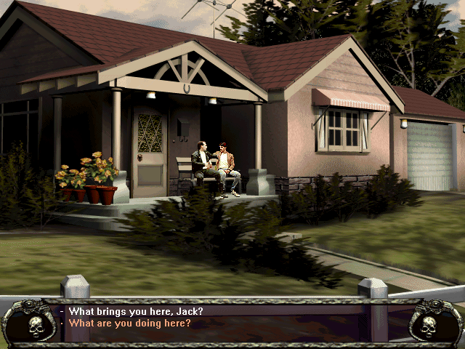
Accendete la televisione, osservate il notiziario mutare in un messaggio di avvertimento proveniente dal Mondo Oscuro (è un universo parallelo al nostro che avete già visitato nel primo Dark Seed) e, quando suonerà il campanello, aprite al postino per ottenere un biglietto omaggio per il circo che al momento si trova in città. Non dimenticate inoltre di curiosare nel mobiletto a sinistra del televisore per recuperare una macchina fotografica. Se volete fate un salto in bagno (ma non troverete nulla di interessante) e infine uscite di casa per incontrare il vostro amico Jack (se non lo vedete arrivare aspettatelo seduti sulla panchina): insieme giungerete alla conclusione che dovete indagare sull’assassinio di Rita per scoprire il colpevole.
Percorrete il vialetto d’accesso della vostra casa per ritrovarvi nella mappa della città e, tramite alcune foto, dovrete scegliere la vostra destinazione. Usate l’istantanea in alto a destra per raggiungere l’ambulatorio del dottor Sims, provate ad aprire la porta per scoprire che è chiusa, quindi incamminatevi a destra. Giunti alla casa di Paul Cooper (il ferramenta) scoprirete che l’uomo si è preso due settimane di vacanze e sta dedicando anima e corpo alla cura del giardino. Continuate a destra per arrivare alla casa di Rita e troverete un poliziotto che sta sorvegliando la villa: possibile che contenga qualche indizio utile alle indagini?
Ritornate alla mappa e dirigetevi alla tavola calda di Hank (foto al centro), entrate nel locale, parlate con il proprietario per avere ulteriori ragguagli sull’omicidio, quindi uscite e fate un salto nel locale accanto. Qui troverete Jimmy che sta giocando a biliardo (sembra un tipo poco raccomandabile e vi tratterà male) e Melissa, la moglie del sindaco (cosa ci fa lei in un posto come questo?). Dopo aver dialogato con queste due persone oltrepassate la porta a sinistra per uscire su un cortile interno, frugate nel bidone della spazzatura in alto a destra e raccogliete un filo di ferro: può tornarvi utile se dovrete scassinare qualcosa.
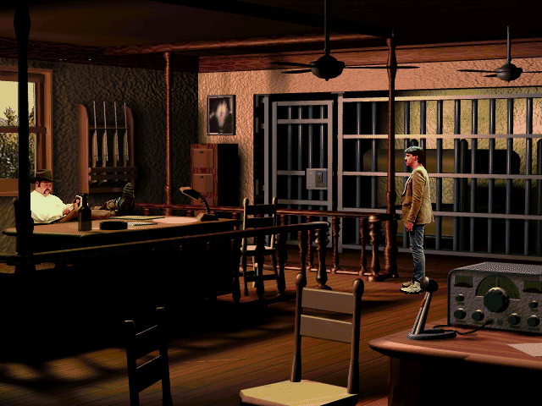
Recatevi ora dallo sceriffo (dalla mappa usate la foto in basso a destra) e scambiate quattro chiacchiere con il tutore della legge. La prossima destinazione è il circo (foto in alto a sinistra), sfortunatamente lo troverete ancora chiuso, ma potrete andare a visitare la signora Ramirez nella magione che si trova a sinistra. Parlate con la donna ma non scatenate la sua ira parlando dell’incendio che ha ucciso suo marito e del fatto che la compagnia di assicurazione fosse convinta che fosse di natura dolosa. Nella locazione a destra del circo si trova invece il parco, il luogo dove è stata assassinata Rita. Osservate i segni col gesso lasciati dalla polizia e, quando noterete muoversi i cespugli dietro al tavolo da pic-nic, osservate fra gli arbusti per scoprire uno strano individuo di nome Slim. Il vagabondo è un po’ svitato ma è convinto che dietro l’omicidio di Rita si nasconda qualche complotto e sta cercando degli indizi. Finora ha solamente trovato un biglietto della riunione studentesca e, non sapendo che farsene, sarà felice di consegnarvelo.
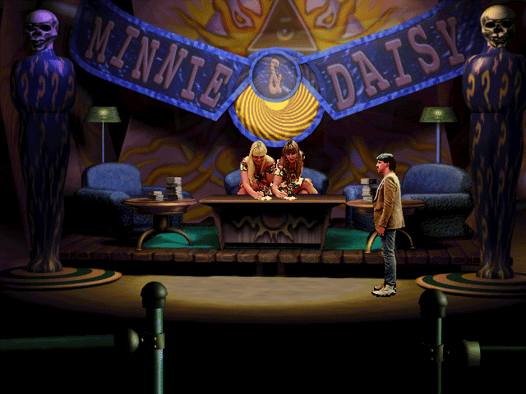
Tornate alla mappa, ora il dottor Sims dovrebbe essere tornato in ambulatorio, quindi andate a trovarlo. Dopo una lunga discussione (il medico non crede alle vostre farneticazioni) verrete ipnotizzati e rivivrete una discussione tra voi e Rita. Terminata la visita riprovate ad andare al circo e finalmente lo troverete aperto. Mostrate il biglietto che avete ricevuto per posta al clown e, dopo esservi sorbiti le sue lamentele (sta male e ha bisogno che qualcuno recuperi le medicine dal suo camerino), potrete entrare. Dalla giostra dei cavalli che segna il centro del circo salite per due schermate per entrare nella tenda del clown. Qui si trova la scatola dei medicinali ma sopra vi è una pesante incudine: da solo non riuscirete mai a smuoverla. Visitate ora lo “Side Show” (dalla giostra dei cavalli andate in alto a sinistra) e parlate con Minny e Daisy. Queste due gemelle sembrano possedere degli strani poteri e sono in contatto con il Mondo Oscuro: una rappresenta la fazione del bene e cercherà di darvi degli utili consigli, l’altra rappresenta il male e cercherà di zittire la sorella. Durante il corso dell’interessante dialogo apprenderete dell’esistenza di un portale nel labirinto degli specchi e scoprirete che, per raggiungerlo, vi servirà una chiave. Minnie doveva spedire a voi la chiave ma ha sbagliato ed è finita nelle mani di un’altra persona. A questo punto Daisy tapperà la bocca alla sua gemella e non potrete sapere più niente. Andate a sinistra, parlate con lo scorbutico Gargan (non vi aiuterà a spostare l’incudine), proseguite ancora a sinistra e chiedete consulenza alla cartomante Pandora. In particolar modo fatevi raccontare qualcosa su Minnie e Daisy e vi verrà posto un indovinello: dovrete risolverlo per sapere a chi è stata indirizzata la chiave per raggiungere il Mondo Oscuro.
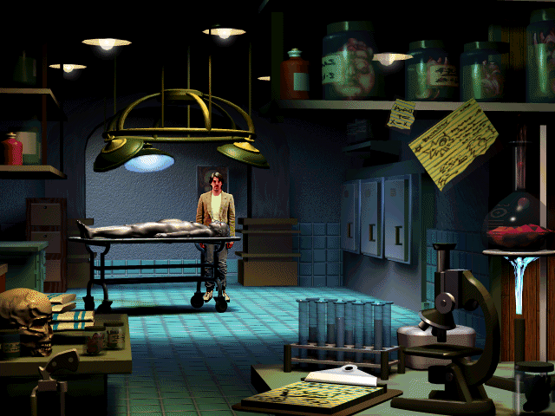
In cerca di ulteriori informazioni sulla gente che frequentava Rita fate una visita a Slim (vive nel capannone dietro al biliardo), scambiate quattro chiacchiere con il vostro amico Jack (aspettatelo seduto sulla panchina davanti a casa vostra), quindi andate dallo sceriffo e domandategli della sua relazione con Rita. Verrete a sapere che la ragazza frequentava uno strano gruppo di lettura, che si vedeva con il dottor Larsen (è il medico che gestisce l’obitorio) e che quest’uomo sembra particolarmente strano: è giunto in paese dopo essere stato scacciato da un importante ospedale. Raccolte tutte queste informazioni potete andare all’obitorio, attraverso il vetro parlate con Larsen e fatelo arrabbiare parlando delle sue vicissitudini negli ospedali. Il dottore sbatterà un pugno sul bancone e, premendo per sbaglio un bottone, aprirà la porta del suo laboratorio. Quando l’uomo se ne sarà andato entrate nel suo studio, aprite il frigorifero per vedere il cadavere di Rita (gli manca la testa!), osservate il corpo sul lettino per scoprire che si tratta di un certo Mark Danson e frugate nei cassetti a sinistra per trovare due autopsie: la prima vi fornisce dei dettagli sulla morte di Rita, la seconda vi ragguaglia sull’identità di questo Mark Danson e vi darà la soluzione all’indovinello di Pandora. Mark Danson è quindi l’uomo al quale è stata spedita la chiave (il suo nome infatti assomiglia al vostro), osservate nuovamente il suo cadavere per scoprire che porta la chiave appesa al collo e appropriatevene (ora che sapete che in realtà era diretta a voi, non avrete problemi a profanare il corpo del defunto).
Correte al circo ed entrate nel labirinto degli specchi. Qui ci sono due locazioni importanti: la stanza ornata (dove è situato il portale per il mondo oscuro) e lo specchio con la serratura (dove dovrete usare la chiave). Per spostarvi di stanza in stanza dovrete scoprire quali facciate sono bloccate dagli specchi e quali invece vi permettono di proseguire. Se però non volete arrovellarvi il cervello seguite le mie indicazioni: 2 volte a sinistra, 2 volte giù, destra, giù, sinistra, destra, giù, 2 volte a destra, 2 volte giù e arriverete alla serratura. Usate ora la chiave sullo specchio a sinistra e potrete proseguire nel dedalo. Sinistra, su, sinistra, su, sinistra, giù, destra, sinistra e vi ritroverete nella stanza ornata. Qui si trova il portale, attraversatelo e verrete catapultati nel Mondo Oscuro.

LA LUCE

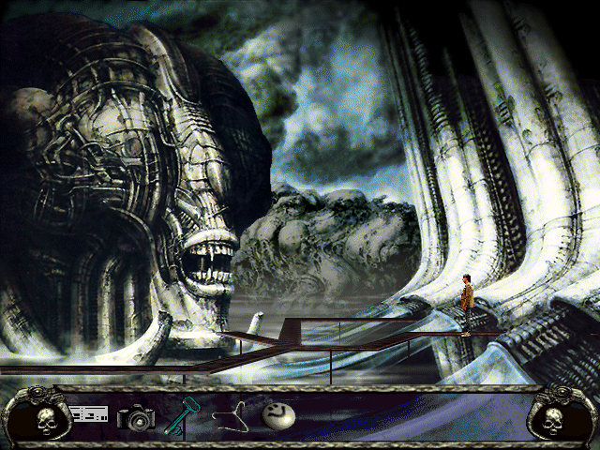
Il Mondo Oscuro è strutturato in maniera molto simile al mondo normale, attraversato il portale vi troverete ancora al circo e, più precisamente, nel labirinto degli specchi. Prima di poter fare qualsiasi cosa verrete contatati da uno dei guardiani del Mondo Oscuro, il guardiano della luce, vi dirà che gli antichi sono tornati e che toccherà nuovamente a voi fermarli. Per far questo dovrete raccogliere tre manufatti che prima erano custoditi dai guardiani: una luce, una pergamena e una spada. Terminato il dialogo, il custode della luce morirà; andate a destra e dovrete superare nuovamente il dedalo di specchi: fortunatamente la strada da percorrere è la stessa che avete fatto all’andata.
Una volta all’esterno vedrete una grossa costruzione a forma di teschio, per il momento lasciatela stare e incamminatevi a sinistra per giungere a una prigione sorvegliata da due guardie. Parlando con i sorveglianti scoprirete che solo i Nobili Oscuri possono passare, provate a spacciarvi per uno di questi e per dimostrare la vostra identità dovrete risolvere un indovinello. Ascoltate attentamente i suggerimenti che vi vengono dati quindi provate a risolvere l’enigma: purtroppo non avete a disposizione sufficienti indizi e non potrete risolvere il quesito. Tornate a destra ed entrate nella costruzione a forma di teschio.
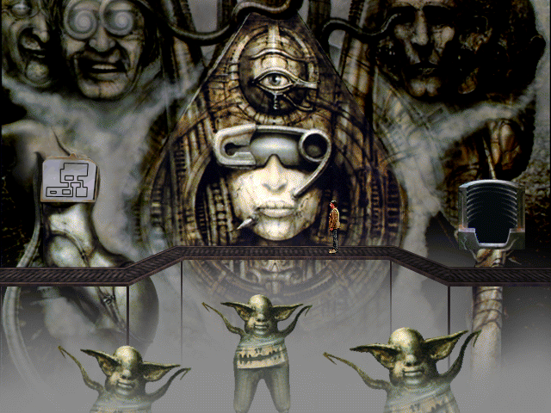
Il pilastro che vedete rappresenta il centro della locazione nella quale vi trovate (come la giostra dei cavalli per il circo), in basso c’è l’uscita, in alto si trova un’incubatrice e a sinistra vi sono le “attrazioni”. Attaccata al pilastro si trova la testa di Rita (con altre tre teste la colonna sarà completa), mentre, osservando da vicino, noterete che dei cavi trasportano l’energia verso l’alto fino all’astronave degli antichi. Fate un salto verso l’alto, osservate la creatura nell’incubatrice (il Behemoth), tornate al pilastro e andate a sinistra. Le tre stanze in questa zona corrispondono alle tre attrazioni nel mondo normale, osservate ogni volta le alcove vuote e i cartelloni: ognuna di queste macchine serve per dare energia a una diversa area della città. Il secondo macchinario, quello con la faccia nel muro, è l’equivalente della ruota della fortuna: parlateci, poi usate il magnete. Nuovamente al pilastro andate verso il basso. Qui, volendo fare nuovamente il corrispettivo con il mondo normale, vi trovate all’ingresso del circo: a destra si trova il luogo dove è stata assassinata Rita, a sinistra c’è la casa dei Ramirez e in basso si accede alla mappa della città.
Nella mappa notate che è apparsa una nuova locazione (serve per passare velocemente dal Mondo Oscuro a quello normale e viceversa), quindi recatevi alla camera di giustizia (foto in basso a destra). Dei tre ingressi (notate come tutto coincida con il mondo normale), imboccate quello al centro, assistete alla piccola scenetta, quindi parlate con il funzionario e verrete condannati a morte. Vi ritroverete in una specie di cimitero, provate a prendere la badge dal cadavere a sinistra e, quando cadrà a terra, raccoglietela. Toccate ora lo strano strumento a destra (una specie di antenna) e verrete teletrasportati in un’altra locazione. Parlate con il custode delle anime per farvi spiegare alcune cose sui guardiani e sulla morte, e, al termine del dialogo, verrete spediti sul luogo dell’omicidio di Rita.
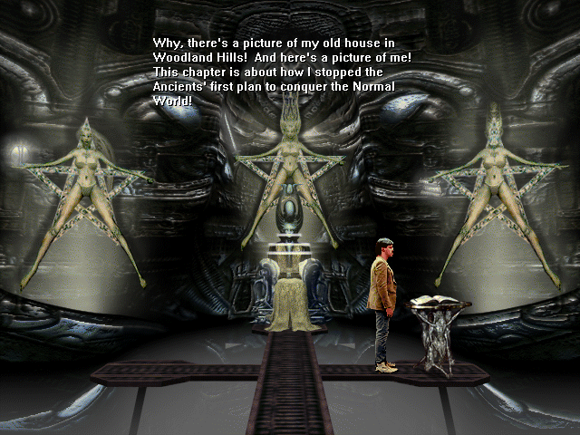
Andate a sinistra, quindi in basso per ritornare alla mappa; recatevi all’area residenziale (foto in alto a destra). La prima porta coincide con l’ambulatorio del dottor Sims ed è chiusa, mentre, dove nel mondo normale sorge il ferramenta, qui si trova un negozio di armi: entrateci. Parlando con il proprietario scoprirete come gli abitanti del Mondo Oscuro siano costretti a vivere come schiavi degli antichi e vi verrà detto che, se troverete il grilletto di una pistola, riceverete in cambio un favoloso fucile innestato nel braccio. Lasciate questa locazione e andate a destra per trovare un tempio (perché al posto della casa di Paul si trova un tempio?), entrateci e parlate con la sacerdotessa. Nel lungo dialogo apprenderete numerose informazioni utili, scoprirete l’esistenza di una profezia e vi verrà spiegato come sconfiggere gli antichi. Uscite e proseguite a destra. Qui, come davanti alla casa di Rita, troverete una guardia, parlategli, dite che dovete consegnare un messaggio di Ik e Uk (le guardie della prigione) e scoprirete il tassello mancante per risolvere l’indovinello. Attenzione: non parlate più con la guardia o rischierete di morire.
Tornate alla mappa e recatevi al bar (foto al centro), entrate nel primo edificio, parlate con il proprietario, prendete il cibo sul bancone e provate a usare il jukebox. Visitate ora l’altra costruzione (è un centro ricreativo), osservate lo strano strumento appeso al soffitto (non toccatelo o morirete!) e provate ad aprire la porta a destra (premete uno dei pulsanti) per scoprire che è chiusa.
Avviatevi verso il pilastro, usate la badge per aprire la barriera, uscite dalla costruzione a forma di teschio e raggiungete la prigione. Parlate con Ik e Uk, ascoltate nuovamente i loro suggerimenti e, grazie all’aiuto dell’altra guardia, potrete finalmente giungere alla soluzione: quello a destra è Ik e adesso è notte. Dimostrato di essere un Nobile Oscuro potrete entrare nella prigione, date il cibo alla sentinella, proseguite a destra e parlate con il guardiano delle pergamene: scoprirete che gli antichi hanno assoldato uno “Phase Shifter”, un essere in grado di passare da un piano all’altro, che sta recuperando quattro teste di esseri umani. Raggiunta l’energia necessaria il Behemoth sarà finalmente libero e, giunto nel mondo normale, nessuno potrà più fermarlo. Vi verrà detto inoltre di cercare Goth, il capo della ribellione.
Tornate alla mappa, recatevi nuovamente alla sala di giustizia, ma questa volta passate dall’ingresso a sinistra. Parlate alla sentinella, mostratele la badge e, quando se ne sarà andata, raccogliete la luce dal tavolo (il primo manufatto).

LA PERGAMENA

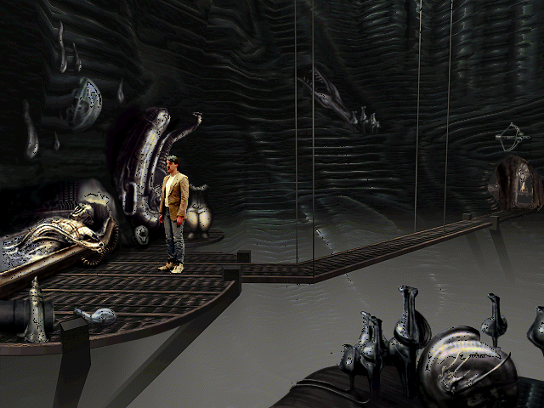
Nuovamente alla mappa, usate la foto con gli specchi per tornare al mondo normale e andate al circo. Dalla giostra dei cavalli proseguite a sinistra fino al gioco “la ruota della fortuna”, cimentatevi nella prova e, grazie al magnete che avete usato nel Mondo Oscuro, vincerete un peluche. Nel Mondo Oscuro recatevi nella locazione nella quale avete usato il magnete e piazzate il peluche (che si è ora trasformato in una strana creatura) nell’alcova vuota: così facendo toglierete l’energia alla zona del bar. Recatevi ora proprio in quest’area, entrate nel centro ricreativo e prendete l’ego massager, lo strano aggeggio che pende dal soffitto (non essendoci più corrente non rimarrete fulminati). Inoltre la porta a destra, può ora essere aperta, premete un pulsante e proseguite nella grotta per ritrovarvi nell’antro di Goth. Parlate con il capo della ribellione e, fra le altre cose, scoprirete che ha bisogno di qualche pillola per alleviare il dolore.
Tornate nel mondo normale, andate da Gargan (il gigante che solleva pesi), provate a fargli alzare l’ego massager e tutti i dolori che sentiva l’uomo spariranno: per ringraziarvi sarà felice di darvi le sue pillole. Correte da Goth e dategli la medicina: oltre ad ulteriori ragguagli l’essere vi darà il permesso di prendere la balestra appesa sopra l’ingresso della caverna.
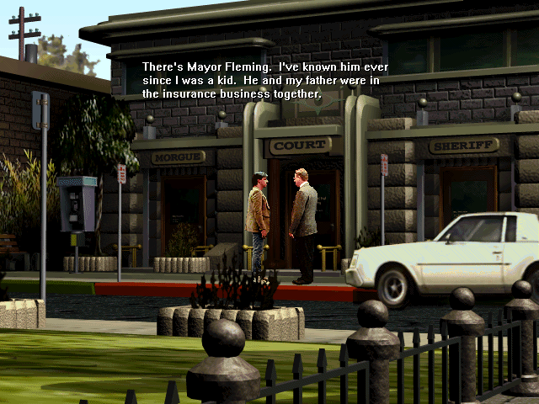
Nel mondo normale è giunto finalmente il momento di approfondire le cause dell’omicidio di Rita. Andate nella locazione dello sceriffo per incontrare il sindaco, parlategli e, quando se ne sarà andato, usate il filo di ferro per aprire la sua macchina: all’interno troverete delle foto porno di Rita e un po’ di moneta. Usate questi spiccioli per telefonare dalla cabina pubblica che vedete a sinistra, chiamate l’ufficio dello sceriffo e ditegli che stanno rapinando un negozio appena fuori città. Il tutore della legge lascerà il suo ufficio e voi potrete entrare per cercare degli indizi. Dal cassetto della scrivania prelevate una foto di Rita e un giornale su cui è riportata un’interessante notizia: lo sceriffo è stato scacciato da Dallas dopo essersi fatto corrompere.
Recatevi a casa vostra, sedetevi sulla panchina in veranda e quando arriverà Jack ditegli delle ultime vostre scoperte: vi farà notare che dovete scoprire qualcosa anche su Larsen. Fate un salto al biliardo per scambiare quattro parole con Jimmy e Melissa, poi raggiungete l’obitorio e frugate nuovamente nel cassetto dove avevate trovato i rapporti sulle autopsie e scoprirete il diario sul quale Larsen annota le ragazze con cui è stato: Rita ha quattro stelline.
Attendete nuovamente Jack sulla panchina a casa vostra e, parlando con il vostro amico, vi verrà consigliato di tenere d’occhio la casa della signora Ramirez: la morte di suo marito fa parte della stessa vicenda? Recatevi quindi dalla povera vedova (la sua villa è alla sinistra del circo) e parlatele di Rita (forse dovete parlargli più di una volta per aver a disposizione la frase giusta da dire). Terminato il dialogo andate a destra per lasciare questa locazione e tornate subito indietro: vedrete Jimmy avvicinarsi alla casa di Ramirez, bussare alla porta, chiedere dei soldi alla signora ed entrare nella villa. Sicuri di aver scoperto qualcosa di poco lecito avvicinatevi alla finestra (osservatela) e scattate una foto per cogliere in flagrante i due bricconi.
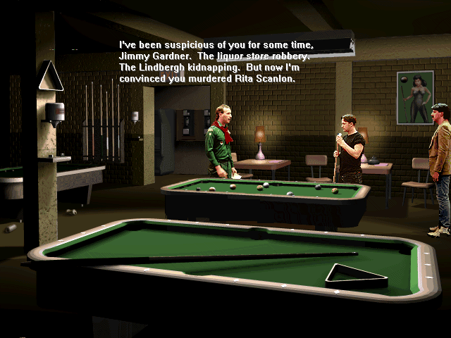
Tornati alla mappa avrete un mal di testa così forte che deciderete di andare a fare un’altra visita al dottor Sims: verrete sottoposti a una seconda seduta di ipnosi. Terminata la visita, andate a casa, aspettate Jack e, insieme al vostro amico, cercherete di tirare le somme di quanto avete scoperto collegando Jimmy al sindaco, allo sceriffo e a Larsen. Convinti della sua colpevolezza andate al biliardo e troverete Slim che sta accusando il vostro sospettato numero uno. Il barbone dice di avere delle prove, Jimmy tira fuori una pistola e voi interverrete per cercare di fermarli. Da grande eroe finirete subito per terra ma, fortunatamente, arriverà Jack che sistemerà il balordo. Ripresi i sensi andate nel cortile interno, entrate nel capannone e parlate con Slim: vi ringrazierà per quello che avete fatto, voi direte che è tutto merito di Jack, ma il barbone insisterà che siete stato voi a salvarlo. Non dimenticate di chiedergli di quale prova stava parlando e riceverete una lettera d’amore di Rita per il sindaco (Melissa ha quindi assoldato Jimmy per ucciderla?) e una pistola.
Nel Mondo Oscuro recatevi al negozio di armi, date la pistola e in cambio otterrete un fucile innestato nel braccio (!). Saltate nuovamente nel mondo normale, andate al circo e fermatevi alla prima attrazione (la “Shooting gallery”). Usate il vostro nuovo fucile e vincerete un peluche. Attratto dalla vostra bravura a sparare arriverà lo sceriffo che, a quanto pare, è sempre più convinto della vostra colpevolezza: dategli la lettera d’amore di Rita per dimostrargli il complotto tra Melissa e Jimmy.
Tornate alla mappa e, ancora una volta, il vostro mal di testa non vi darà pace. Dal dottor Sims verrete messi per la terza volta sotto ipnosi, rivedrete Rita e lei vi dirà che non è stato Jimmy ad ucciderla. Usciti dall’ambulatorio verrete fermati da un agente dell’FBI, vi accuserà di essere colpevoli della morte di Rita e voi, dopo averlo steso con un pugno, scapperete via. A casa vostra aspettate Jack, discuterete del recente assassinio del sindaco (Jimmy non può essere stato, era ricoverato in ospedale) e punterete l’attenzione su Paul, il ferramenta.
Nuovamente nel Mondo Oscuro recatevi alla prima attrazione (la prima a sinistra del pilastro) e sistemate la creatura nell’alcova: ora avete tolto energia anche al quartiere residenziale. Dalla mappa raggiungete il negozio di armi e aprite la porta a sinistra (in corrispondenza dell’ambulatorio medico): prendete lo strano attrezzo che vedete sul tavolo.
Tornate nel mondo normale e fate un’altra capatina al circo per cimentarvi nella terza attrazione, il “ring toss”. Usate la balestra sul grosso cono, poi provate a lanciare un anello e riuscirete a vincere: la ricompensa è un terzo peluche. Ovviamente sapete cosa dovete fare adesso, correte all’ultima attrazione del Mondo Oscuro, sistemate la creatura nell’ultima alcova vuota e avrete tolto l’energia alla zona giuridica della città. Andate alla sala di giustizia, entrate dall’ingresso centrale e, non essendoci più il funzionario, potrete aprire il mobile a destra per prendere la pergamena (il secondo manufatto).

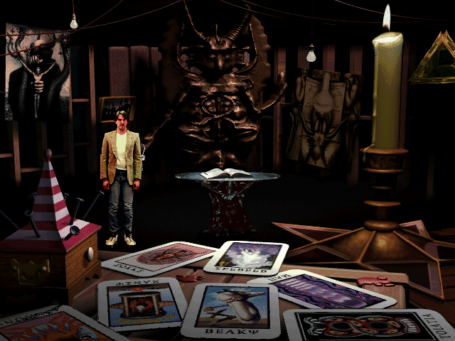
LA SPADA

Nel mondo normale dirigetevi a casa di Paul (lo troverete ancora intento a bagnare il giardino), chiudete il rubinetto con lo strano attrezzo e, mentre Paul cercherà di capire cosa è successo, introducetevi in casa di soppiatto. La prima stanza sembra arredata da un maniaco, non soffermatevi e andate a sinistra per entrare nella camera da letto. Osservate i segni sul pavimento ai piedi della libreria, quindi provate a muovere gli scaffali per trovare un passaggio segreto: entrateci. Vi ritroverete in una specie di tempio, osservate la strana statua, guardate il quadro (vi sono Rita, il sindaco, Paul e Larsen in tonaca nera: sono queste le famose “riunioni di lettura”) e provate a prendere le chiavi. Arriverà Paul, cercherà di uccidervi e sarete costretti ad ammazzarlo con il suo stesso coltello. Prima di morire vi dirà che durante le riunioni si collegavano con un universo parallelo, sentivano delle voci e venivano soggiogati da queste.
Uscite dalla casa, andate a sinistra e usate le chiavi per aprire il negozio di ferramenta. Sparate un colpo con la balestra all’allarme sul muro per farlo suonare, correte fuori in strada, nascondetevi e vedrete sopraggiungere il poliziotto che sorvegliava la casa di Rita. Andate a destra fino alla villa e, dato che ora non è più sotto controllo, potrete entrare. Leggete la lettera sul tavolo (Rita confessa che non vi voleva bene), andate a sinistra per ritrovarvi nella camera da letto e prendete il biglietto sullo specchio: mentre fate questo la vostra immagine riflessa si trasforma in quella di Jack (perché?). Correte al circo, andate da Pandora e mostrategli il biglietto che vi dà diritto a una speciale lettura del passato. Nella sfera di cristallo vedrete una scena della vostra infanzia: vostra madre ha fatto solo finta di chiudere lo sgabuzzino, ma in realtà è sempre rimasto aperto.
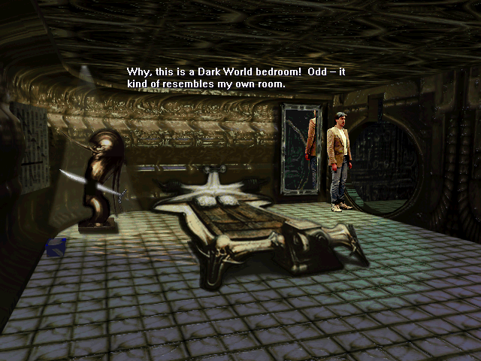
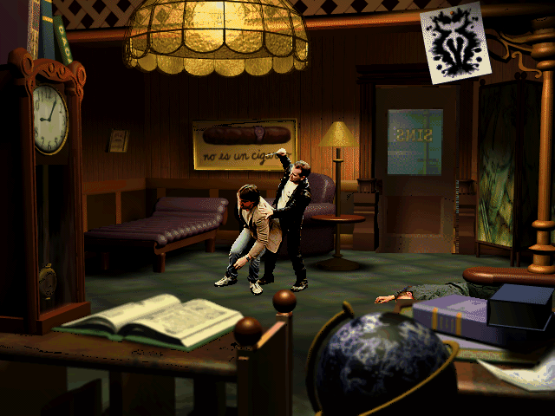
Raggiungete la vostra casa e, nella camera da letto, aprite finalmente lo sgabuzzino. Nel buio stanzino si trova un portale, attraversatelo e vi ritroverete in una copia della vostra stanza. Aprite la scatola della scarpe, prendete la spada (terzo e ultimo manufatto) e andate a destra per ritrovarvi in una copia esatta della vostra cucina. Parlate con vostra madre e, dopo che le sarà saltata la testa, dialogate con l’immagine di Rita che si è formata fra il fumo che esce dalla pentola. Vi dirà che il suo compito era quello di reclutare uomini per le riunioni (era ormai schiava degli antichi) e, quando le parlerete del biglietto trovato fra i cespugli sul luogo dell’omicidio, vi dirà che non è il suo ma che è quello dell’assassino. Ma allora chi è lo “Phase Shifter”? Andate a destra, aprite la porta, proseguite a destra e ritornerete alla mappa della città.
Con la morte di Larsen e di Paul l’energia che serviva agli antichi è al massimo e il Behemoth si è risvegliato: dovete bloccarlo prima che raggiunga il portale per il mondo normale. Correte al pilastro, uscite dalla costruzione a forma di teschio e continuate a destra per ritrovarvi nel labirinto di specchi. Qui il vostro scopo è di raggiungere la stanza ornata prima dell’orrida creatura e, seguendo la solita strada, non potrete mai farcela. A sinistra si trova però una porta a specchi ed è da lì che dovrete passare. Il percorso da seguire è: sinistra, 3 volte giù, apri la porta a specchi a sinistra, 2 volte giù, destra, sinistra, giù, destra, sinistra. Davanti al portale userete la spada per uccidere il Behemoth.
Ripercorrete il dedalo per tornare al pilastro, ponete la pergamena e la luce nelle nicchie sul pannello a sinistra, quindi tagliate i fili a destra del pilastro con la spada: così facendo distruggerete la nave degli antichi. Vi risveglierete sul lettino nell’ambulatorio del dottor Sims, l’uomo giace a terra, privo di vita, mentre il vostro amico Jack è in piedi davanti a voi. Non riuscite a capire cosa sia successo, accusate Jack di aver ucciso il medico, di essere lo “Phase Shifter” e vi verrà risposto che voi e lui siete le due metà della stessa persona. Jack è il vostro corrispettivo nel Mondo Oscuro, voi siete lo “Phase Shifter”. Inizierà una colluttazione e alla fine cadrete a terra, morto. Arriverà lo sceriffo con un poliziotto, guarderà il cadavere del dottore e si rimprovererà di essere arrivato troppo tardi per fermarvi. Con il suo sottoposto commenterà poi l’efferatezza dei crimini che avete commesso in un solo giorno.

FINE.

